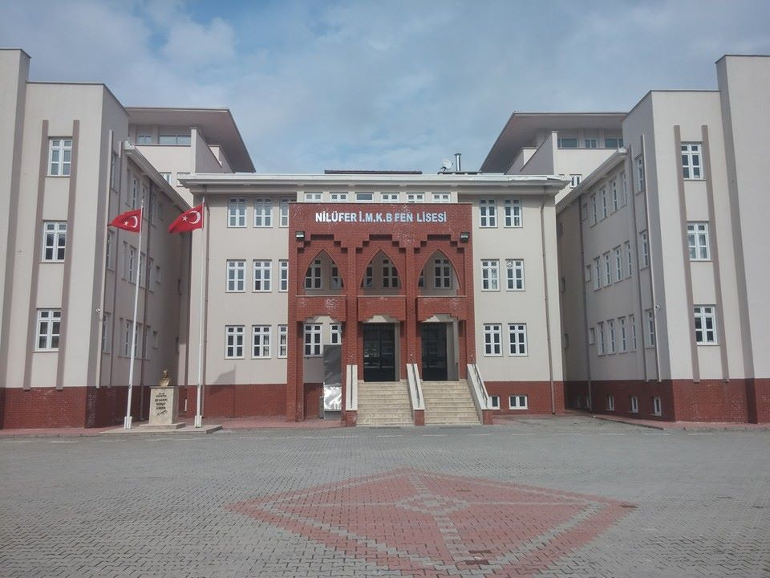

**1.FEN LİSELERİ**

* Fen liseleri, özellikle sayısal alanda başarılı öğrencilerin tercih ettiği, fen programlarıyla desteklenen liselerdir.
* Yatılı ve karma bir öğretim şekli vardır. Öğrenim süresi 4 yıldır.
* Öncelikli yabancı dil ise **İNGİLİZCEDİR.**
* Öğrencileri araştırmaya yönelten, bilimsel ve teknolojik gelişmeleri takip edebilecekleri ortam ve koşulları hazırlayan liselerdir.
* Üniversite başarısı çok yüksek olan bu liseler **Tıp, Eczacılık, Diş Hekimliği, Mühendislik, Mimarlık** gibi sayısal alanlarda başarılı bireyler yetiştirmeyi amaçlar.
* İlimizde Nevşehir H. Avni İncekara Fen Lisesi ile Ürgüp Tesan Fen Lisesi merkezi sınav puanı ile öğrenci almaktadır.

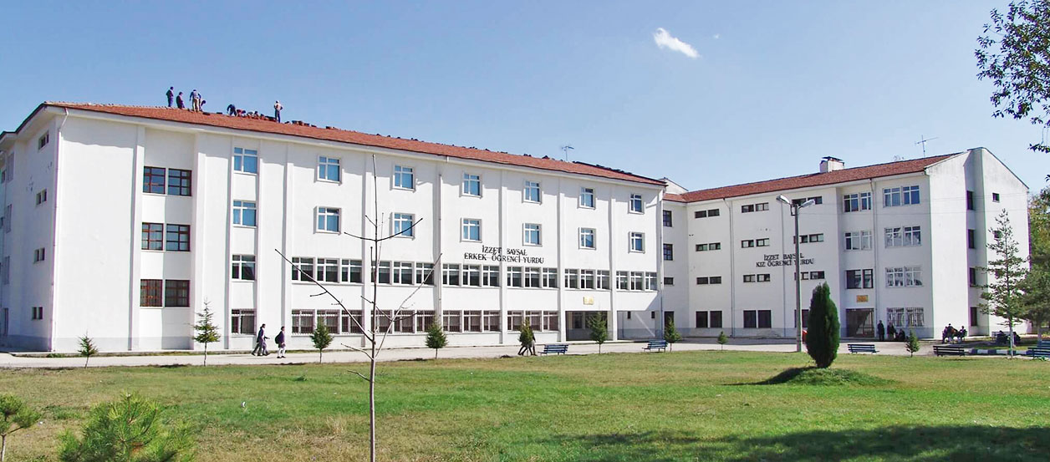

**2.FEN VE SOSYAL BİLİMLER PROJESİ VEYA PROGRAMI UYGULAYAN ANADOLU İMAM HATİP LİSELERİ**

* Anadolu İmam Hatip Liselerinde öğrenim görüp sosyal bilimlere ya da fen bilimlerine ilgi duyan öğrencilerin kabiliyetleri doğrultusunda gelişmelerine destek vermek, rasyonel ve analitik düşünme becerilerini geliştirmek amaçlanmaktadır.
* Öğrencilerin bilim ve teknoloji alanları hakkında bilgi ve becerilerini artırmak, ürün ortaya koyabilmelerini sağlamak.
* Öğrenim süresi 4 yıldır.
* İlimizde Nevşehir Recep Tayyip Erdoğan Anadolu İmam Hatip Lisesi merkezi sınav puanı ile öğrenci almaktadır.



**3.ANADOLU LİSELERİ**

* Öğrencilerin ilgi-yetenek ve başarılarına göre yükseköğretim programlarına hazırlanmalarını, yabancı dili dünyadaki bilimsel ve teknolojik gelişmeleri izleyebilecek düzeyde öğrenmelerini sağlar.
* Anadolu liselerinde öğrenciler fen bilimleri, türkçe, matematik, sosyal bilimler ve yabancı dil alanlarında öğrenim görürler.
* Öğrenim süresi 4 yıldır.
* İlimizde Nevşehir Anadolu Lisesi ve Özkonak Hacı Halil Türkkan Anadolu Lisesi merkezi sınav puanı ile öğrenci almaktadır.

.

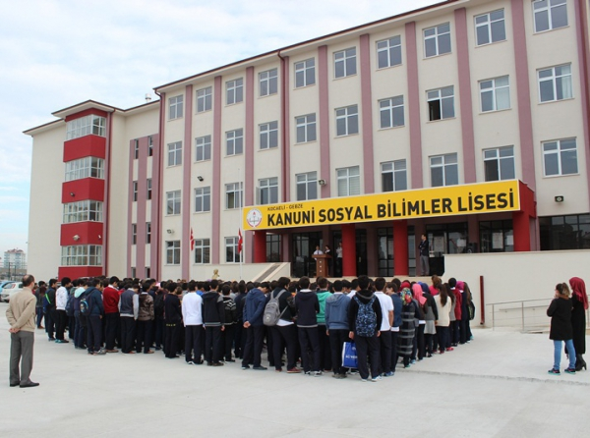**4.SOSYAL BİLİMLER LİSELERİ**

* Sosyal Bilimler Liseleri **edebiyat, sosyal bilimler ve yabancı dil** alanında yetkin bireyler yetiştirmeyi hedeflemektedir.
* Bu liselerden mezun olan öğrenciler **Hukuk, Siyaset Bilimi ve Kamu Yönetimi, Türk Dili ve Edebiyatı, Felsefe, Uluslararası İlişkiler** gibi alanlara yerleşmektedir.
* Edebiyat, tarih, coğrafya gibi sözel derslerin ağırlıklı olarak okutulduğu bir lise türüdür.
* Bu okullarda öğrenim süresi ilk 1 yılı hazırlık olmak üzere 5 yıldır.
* İlimizde Nevşehir Cemil Meriç Sosyal Bilimler Lisesi merkezi sınav puanı ile öğrenci almaktadır.

**5.MESLEKİ VE TEKNİK ANADOLU LİSELERİ**

* Bu okullarda öğrencilere, orta öğretim düzeyinde ortak bir genel kültür kazandırmayı amaçlayan genel kültür dersleri ile birlikte endüstriyel teknik alanlarda mesleki formasyon verilmesi ve en az bir yabancı dil öğretilmesini amaçlayan bir türdür.
* Öğrenim süresi 4 yıldır.
* Üniversitelere sınavsız geçiş hakkı KALDIRILDI.
* Mesleki ve teknik Anadolu liseleri alanında uzman ve kalifiye iş gücü eksikliğinin giderilmesi için çabalayan ve mezun ettiği öğrencileri erken yaşta kendi alanlarında çalışmaya başlamalarını sağlayan önemli bir görev üstlenmektedir. Bu okulu bitiren öğrencilere ustalık belgesinin yetki ve sorumluluklarına sahip iş yeri açma belgesi ve teknisyen unvanı verilir.
* Tercih ettiğiniz Meslek Lisesi aynı zamanda hangi meslek grubuna yöneleceğinizi ve gelecekteki mesleğinizi büyük ölçüde belirleyecektir.
* Kendi alanlarının devamı niteliğinde bir önlisans programı tercih etmeleri durumunda ek puan alıyorlar.
* Mesleki ve Teknik Anadolu Liseleri bünyesinde 62 alan 226 tane dal barındırır. Bu okul türlerine ayrıntılı olarak Mesleki ve Teknik Eğitim Genel Müdürlüğü’nün web sayfasından ulaşabilirsiniz.
* İlimizde Nevşehir Mesleki ve Teknik Anadolu Lisesi merkezi sınav puanı ile öğrenci almaktadır.

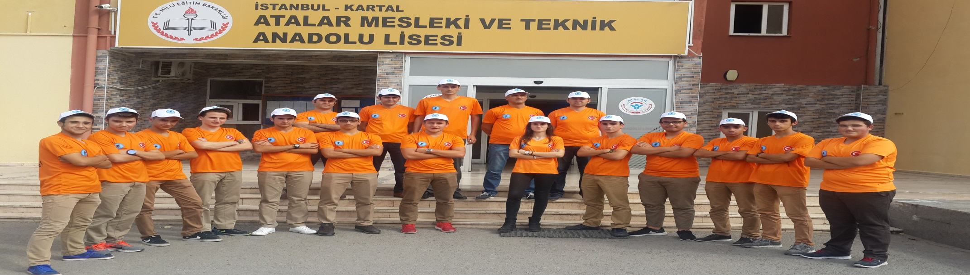

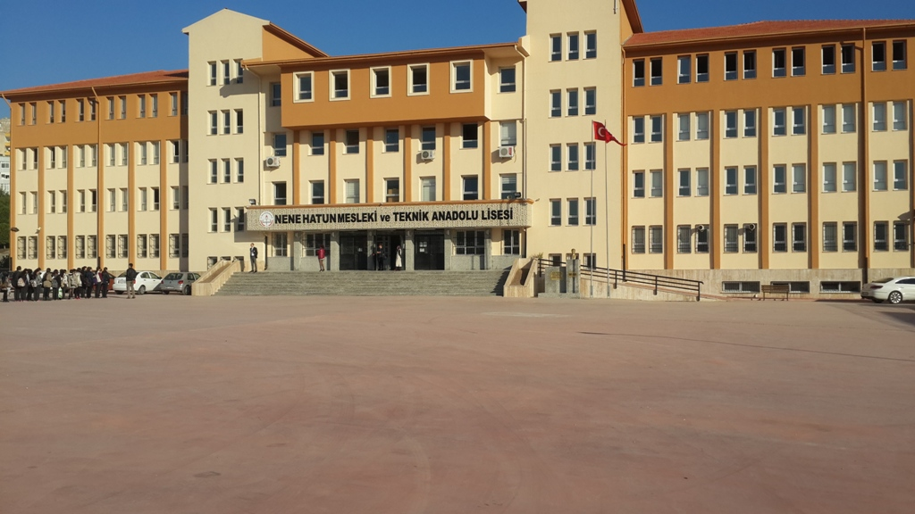

.

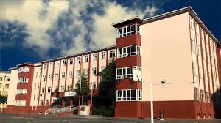

**6.ANADOLU İMAM-HATİP LİSELERİ**

* İmamlık, Hatiplik ve Kuran kursu öğreticiliği alanlarında eleman yetiştirmek üzere açılan kurumlardır.
* Din öğretiminin bilimsel yöntemlerle desteklenerek işlendiği teknik donanımlı öğrenme ortamlarında geleceğin aydın din görevlilerini yetiştirmek amaçlanmaktadır.
* Genel kültür derslerinin yanı sıra Kur’an-ı Kerim, Arapça, Hadis, Fıkıh, Tefsir, İslam Tarihi, Karşılaştırmalı Dinler Tarihi vb. meslek dersleri de verilmektedir.
* Meslek derslerinde vaiz uygulamalarına hazırlık yapılır.
* Öğrenim süresi 4 yıldır.

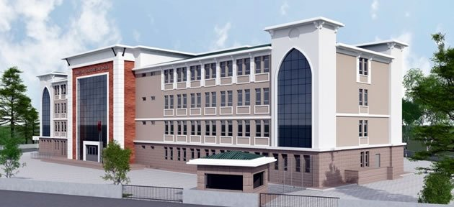

**7.ÇOK PROGRAMLI ANADOLU LİSESİ**

* Genellikle il dışı merkezlerde birden çok okul programının bir okulda yer almasıyla oluşan kurumlardır.
* Endüstrinin ve hizmet alanlarının ihtiyaç duyduğu elemanları yetiştirme amacı taşır.
* Bu elemanlardan mezun olanlar ilgili iş yerlerinde çalışabilecekleri gibi kendi iş yerlerini de açabilirler.
* Çok programlı liselerde 4 ana program bulunur;
* ANADOLU MESLEK PROGRAMI
* ANADOLU TEKNİK PROGRAMI
* ANADOLU LİSESİ
* ANADOLU İMAM-HATİP LİSESİ
* Bu programların kendi içlerinde alt dalları ve bölümleri vardır.

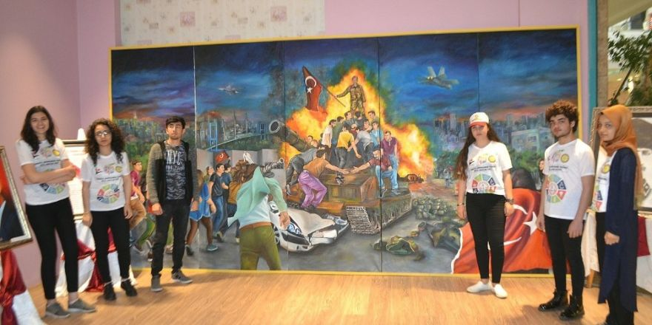**8.GÜZEL SANATLAR LİSESİ**

* Yetenekli olan öğrencilerin yaratıcı, yapıcı ve yorum yeteneklerini geliştirmek, öğrencileri yetenekleri doğrultusunda araştırıcı ve geliştirici çalışmalara yöneltmektir.
* Anadolu Güzel Sanatlar Liselerinde Fonetik (Müzik), Plastik Sanatlar (Resim, Heykel), Drama (Sahne ve Görüntü) sanatları bölümleri vardır.
* Bu okullara yetenek sınavıyla öğrenci alınmaktadır.
* İlimizde Nevşehir Şehit Demet Sezen Güzel Sanatlar Lisesi Resim ve Müzik alanlarında yetenek sınavı ile öğrenci almaktadır.

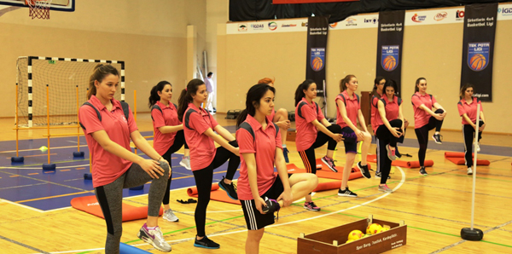

**9.SPOR LİSELERİ**

Beden eğitimi ve sporla ilgili yükseköğretim kurumlarının bulunduğu spor lisesi programlarının uygulanabileceği kapalı spor salonu, futbol sahası vb. spor alanları ile yeterli spor araç-gereci olan, fiziki alt yapısı uygun olan okullardır.

* Yatılı, gündüzlü ve karma eğitimlidir.
* **Yetenek sınavı** ile öğrenci alırlar.
* Yükseköğretim programlarında bölümleri ile ilgili bir program tercih etmeleri durumunda ek puan alırlar.

**10. MESLEKİ EĞİTİM MERKEZLERİ**

* İlköğretimden sonra çalışma hayatına atılmak zorunda olan öğrenciler için uygun olan bir eğitim merkezidir.
* Çıraklık eğitimi uygulama kapsamına alınan meslek dallarında aday çırak, çırak, kalfa ve ustalara eğitim vermek ve çeşitli meslek kursları açarak sanayimizin ihtiyaç duyduğu vasıflı ara insan gücünü yetiştirmeyi amaçlayan kurumlardır.
* Mesleki eğitim merkezlerine ilkokul mezunu olma şartı ile öğrenci kabul edilir.

Merve TOPRAK

Okul Rehber Öğretmeni